Лабораторная работа №2
  - Проектирование программного обеспечения

Финансовое планирование службы такси
Проектирование системы
Студент: ____________________
Группа: ____________________
2026 г.
Основание: PPO-Findirector-Labs.docx и финансовая спецификация ЛР1. Услуга — поездка; правила П-Б1–П-Б10 сохранены. Исходный стартовый архив лектора не предоставлен; расчётное ядро разработано самостоятельно.

ЛР2. Перечень выполненных пунктов
Требование | Артефакт
ЛР2-А1, А2 | design.md §2, IPlanRepository; диаграмма components
ЛР2-Д1 | components.puml/svg/png/pdf: четыре слоя, направления зависимостей
ЛР2-Д2 | domain.puml/svg/png/pdf: план, три месяца, результаты и операции
ЛР2-Д3 | design.md §5: прогноз, сравнение, сохранение, список, открытие; вход/выход/отказ
ЛР2-Д4 | design.md §6: SRP и DIP с объяснением для финансового модуля
ЛР2-Д5 | data.md и er.*: логические поля, PK/FK, три месяца, без SQL-типов
ЛР2-Т1 | design.md §7: ручной проход 5000 / 35000 / 65000, долг 75000

Формулы и ожидания определены до реализации ЛР3. Infrastructure и UI обозначены будущими частями, а не фиктивно работающими компонентами. Консоль в ЛР3 — временный адаптер. Диаграммы UML с исходниками PlantUML; PNG/SVG/PDF — готовые изображения.

ЛР2. Проектирование финансового модуля службы такси

1. Основание и объём
Продолжение финансовой спецификации PPO_LR1_Taxi/docs/requirements.md, П-Ф1–П-Ф6, П-Б1–П-Б10 и PPO-Findirector-Labs.docx. Предметная услуга — поездка; расчётный горизонт — три месяца. Контроль: 500 поездок, цена 300 руб., переменные затраты 100 руб./поездку, постоянные 70000 руб./месяц, начальные деньги 50000 руб. Суммы совпадают с контролем лектора (5×30000).
ЛР2 проектирует четыре слоя, операции и сохраняемые входы. ЛР3 реализует только Domain, расчётные операции Application и консоль. Infrastructure/SQLite и Blazor UI показаны как будущие адаптеры ЛР4–5, а не уже существующие реализации финансового модуля. Действующий сайт заказов и его БД не меняются.

2. Структура и направления зависимостей
Часть | Ответственность | Зависимости | Статус после ЛР3
TaxiFinance.Domain | Входные модели, валидация, формулы месяца и итогов, результаты | Только стандартная библиотека .NET | Реализовано
TaxiFinance.Application | Порядок трёхмесячного прогноза, сравнение, контракт IPlanRepository | Domain | Прогноз, сравнение и интерфейс реализованы
Infrastructure | Реализация IPlanRepository, SQLite, атомарное сохранение | Application; Domain как типы входов | Проектируется; код в ЛР4
UI | Ввод, сообщения, показ таблиц; будущий Blazor | Application; Infrastructure только в composition root для DI | Финансовый Blazor в ЛР5
TaxiFinance.Console | Временный UI-адаптер: JSON/контрольные планы, форматирование | Application и Domain | Реализовано в ЛР3

Domain не ссылается на Application, UI или БД. Application объявляет IPlanRepository; Infrastructure реализует его, а не определяет прикладные правила. Консоль и будущие Razor-компоненты вызывают ForecastService/ComparisonService. Чтение файлов JSON в консоли — ввод примера, не реализация репозитория, не сохранение планов.

3. Модель и неизменность
- MonthParameters: Number, Quantity (Q), Price (P), VariableCost (V), FixedCost (F), PaymentPercent (A). Запись неизменяемая.
- FinancialPlan: Id, Name, InitialCash, Months. Конструктор копирует входную коллекцию; наружу выдаётся коллекция только для чтения. Входные месяцы не сортируются на месте.
- MonthReport: номер, начальные деньги/долг, выручка, переменные расходы, маржинальный доход, расходы, прибыль, оплата S, поступления, конечные деньги/долг. HasDeficit — ClosingCash < 0.
- FinancialSummary: TotalProfit, FinalCash, FinalDebt, RequiredFinancing.
- PlanForecast: идентификатор/название, три отчёта и итог; хранит независимый неизменяемый результат расчёта.
- PlanComparison: две именованные стороны с независимыми итогами. Не создаёт «общую прибыль» двух альтернатив.
- FinanceValidationException: Field и сообщение; единый отказ при неверном поле или структуре.

4. Валидация и технические пределы
Проверяется весь план до расчёта месяца 1. Id не Guid.Empty; название после trim не пустое, до 200 символов; три непустых месяца с уникальными номерами 1–3. Q — int от 0 до 1000000. A — int 0–100. InitialCash/P/V/F — decimal 0…1000000000000, не более двух значащих знаков после запятой (значения 1.000 эквивалентны 1.00 и допустимы).
Это конкретизация технических диапазонов из ЛР1, а не изменение финансовых формул. Такие границы сохраняют точность промежуточных decimal-операций: R≤10^18, R×A≤10^20; за три месяца остатки и суммы остаются далеко от границы decimal. Расчётные деньги могут быть отрицательными и превышать предел исходной суммы; к переносимому ClosingCash не применяется запрет отрицательного initialCash.
JSON-парсер консоли отклоняет дробные Q/A, числа вне int/decimal, неизвестные поля, повторные ключи и некорректную структуру. Входной JSON передаётся как JSON object с Id/Name/InitialCash/Months; доменная валидация остаётся обязательной и при вызове Application без JSON. Ошибка — Field и причина, без частичной таблицы; консоль возвращает ненулевой код 2.

5. Контракты операций

5.1. Прогноз: ForecastService.Forecast(plan)
Вход: FinancialPlan. Выход: PlanForecast с тремя строками по возрастанию Number и FinancialSummary.
1. PlanValidator.Validate(plan) проверяет все входы и месяцы.
2. Создаётся упорядоченная копия ссылок на неизменяемые месяцы.
3. cash=plan.InitialCash, debt=0. Начальная задолженность первого месяца всегда нулевая.
4. Для каждого месяца FinancialCalculator.CalculateMonth(month,cash,debt) вычисляет финансовые показатели. Затем cash=ClosingCash, debt=ClosingDebt.
5. FinancialCalculator.Summarize(reports) вычисляет сумму прибыли, C3, D3 и max(0,−min(C1,C2,C3)).
6. Возвращается новый результат. Входные данные не меняются; результат прошлого вызова не используется.
Отказ: Plan/Id/Name/InitialCash/Months/Months[n].поле с причиной. Нулевые продажи, P<V, убыток и отрицательный расчётный остаток допустимы. При ошибке любого месяца прогноз целиком не выдаётся. Финансирование — максимум дефицитов, не их сумма; D3 не прибавляется к C3, четвёртого месяца нет.

5.2. Сравнение: ComparisonService.Compare(left,right)
Вход: два допустимых плана с разными Id. Выход: PlanComparison, содержащий Id/Name и четыре итога для каждой стороны. Проверяются оба входа, затем каждый прогноз рассчитывается независимо из собственных InitialCash и нулевого долга. Операция не использует кеш и не меняет планы.
Отказ: конкретное поле с префиксом Left/Right; одинаковый Id — Plans. Пустая или некорректная сторона не приводит к частичному сравнению. Отдельного состояния «актуальный/устаревший» в ЛР3 нет: Compare всегда заново рассчитывает входы. Скрытие старого результата при правке формы — ответственность UI в ЛР5.

5.3. Сохранение: IPlanRepository.SaveAsync(plan,ct)
Контракт ЛР2 для реализации ЛР4. Прикладная операция валидирует весь план до обращения к БД; репозиторий сохраняет Id/Name/InitialCash и ровно три месяца одной транзакцией. Существующий Id обновляется, новый добавляется. Другой план не меняется. Отчёт не хранится. После успешного завершения входы доступны новому экземпляру репозитория.
Отказ: FinanceValidationException для неверного входа, ошибка хранилища для недоступности/сбоя; предыдущая версия сохраняется целиком. Отмена ct не оставляет частично сохранённый план.

5.4. Список: IPlanRepository.ListAsync(ct)
Вход: сигнал отмены. Выход: список PlanListItem(Id,Name); пустое хранилище возвращает пустой список. Порядок: Name по ordinal, затем Id; стабильность не зависит от порядка записей SQLite. Ошибки чтения и отмена не маскируются пустым списком.

5.5. Открытие: IPlanRepository.LoadAsync(id,ct)
Вход: непустой Id. Выход: отдельный FinancialPlan либо null, если Id отсутствует. Прикладной слой преобразует null в «План не найден» и валидирует загруженные входы до выдачи пользователю. Повреждённый набор месяцев не открывается частично. Открытие не выполняет прогноз автоматически; Forecast воспроизводит исходные числа после явной команды. Ошибки хранилища и отмена отличаются от «не найден».
В ЛР3 объявлен только интерфейс репозитория. Реальные Save/List/Load и проверки перезапуска БД не реализованы и не считаются пройденными.

6. Обоснования SRP и DIP
SRP. FinancialCalculator отвечает за финансовые формулы, ForecastService — за последовательность трёх месяцев, консоль/Blazor — за ввод и отображение. Изменение таблицы или цвета не затрагивает формулы; подключение БД не меняет расчёт. Контрольный сценарий проверяется без браузера и SQLite.
DIP. Application определяет IPlanRepository, не использует SqliteConnection и не зависит от конкретного файла БД. Будущий SqlitePlanRepository реализует этот интерфейс и подключается в composition root. Замена SQLite или тестовая реализация не изменяет ForecastService и не добавляет формулы в UI. Domain не зависит даже от интерфейса репозитория.

7. Ручной проход A=50% (ЛР2-Т1)
Контрольные входы: InitialCash=50000; в каждом месяце Q=500, P=300, V=100, F=70000, A=50. На месяц R=150000; переменные=50000; маржинальный доход=100000; E=120000; прибыль=30000; S=75000; D=75000.
Месяц | Начальные C | Начальный D | S | Поступления S+Dнач | E | Конечные C | Конечный D | Прибыль
1 | 50000 | 0 | 75000 | 75000 | 120000 | 5000 | 75000 | 30000
2 | 5000 | 75000 | 75000 | 150000 | 120000 | 35000 | 75000 | 30000
3 | 35000 | 75000 | 75000 | 150000 | 120000 | 65000 | 75000 | 30000

М1: 50000+75000−120000=5000. М2: 5000+75000+75000−120000=35000. М3: 35000+75000+75000−120000=65000. Итоговая прибыль=90000; FinalCash=65000; FinalDebt=75000; RequiredFinancing=0. Это точно совпадает с контролем лектора.

8. Диаграммы
- diagrams/components.* — зависимости четырёх частей и консольного адаптера; будущие части помечены.
- diagrams/domain.* — план, три MonthParameters, отчёты, калькулятор, ForecastService, сравнение и IPlanRepository.
- diagrams/er.* — логические сохраняемые Plan и MonthPlan, поля и ключи; без SQL-типов.
ER описывает данные, диаграмма классов — типы и операции кода; это разные артефакты. Финансовая ER не заменяет схему Clients/Drivers/Orders действующего сайта.

ЛР2. Сохраняемые данные финансовых планов

1. Назначение
Логическая модель для ЛР4. Отдельный финансовый план службы такси не является заказом поездки. Сохраняются исходные входы; вычисленные отчёты и сравнения не сохраняются. В ЛР2 SQL-типы не требуются; в ЛР3 репозитория ещё нет.

2. Сущности, поля и ключи
Сущность | Поле | Смысл / ограничение
Plan | Id | PK, постоянный непустой UUID
Plan | Name | Непустое после trim название, до 200 символов
Plan | InitialCash | Исходные деньги, неотрицательные, точность копейки
MonthPlan | PlanId | FK → Plan.Id; часть составного PK
MonthPlan | Number | 1/2/3; часть составного PK; уникален в плане
MonthPlan | Quantity | Целое число поездок Q≥0
MonthPlan | Price | Средняя цена поездки P≥0, копейки
MonthPlan | VariableCost | V≥0 на поездку, копейки
MonthPlan | FixedCost | F≥0 на месяц, копейки
MonthPlan | PaymentPercent | A — целый процент 0…100

Связь: Plan содержит ровно три MonthPlan; каждый MonthPlan принадлежит ровно одному Plan. Ключ (PlanId,Number) устраняет повтор номера в плане. Он сам по себе не гарантирует наличие всех трёх месяцев: прикладная валидация и атомарное сохранение обязаны обеспечивать набор {1,2,3}. В диаграмме точная кратность 3 указана дополнительно к связи 1:N.

3. Правила сохранения и открытия
Сохранить план и все месяцы одной транзакцией. Повторное сохранение того же Id обновляет данные без дубликатов и не меняет другой план. Не хранить CurrentPayment, ClosingCash, Debt или агрегаты: они рассчитываются из входов, чтобы не рассинхронизироваться при изменении формулы/параметров.
При открытии нужно точно восстановить денежные входы, номера месяцев и Id. Входы не зависят от справочника тарифов сайта: P — ручная плановая средняя цена, не ссылка на текущий тариф. Для воспроизведения расчёта достаточно сохранённых входов и версии правил П-Б1–П-Б10.
ЛР4 уточнит физическую SQLite-схему, SQL-типы, FK и транзакционную реализацию. Будущие денежные входы можно хранить целыми копейками; выбор SQL-типов не выдаётся за готовую БД. Файлов БД в комплекте ЛР2–3 нет.

4. Что не сохраняется
Результаты, актуальность экранного расчёта, выбранная пара сравнения, рассчитанная задолженность, отрицательные остатки. Пользовательская сессия/права руководителя проектируются вместе с Blazor UI; в учебной консоли этой роли соответствует пользователь, запускающий процесс. Это не промышленная авторизация.

Диаграмма компонентов
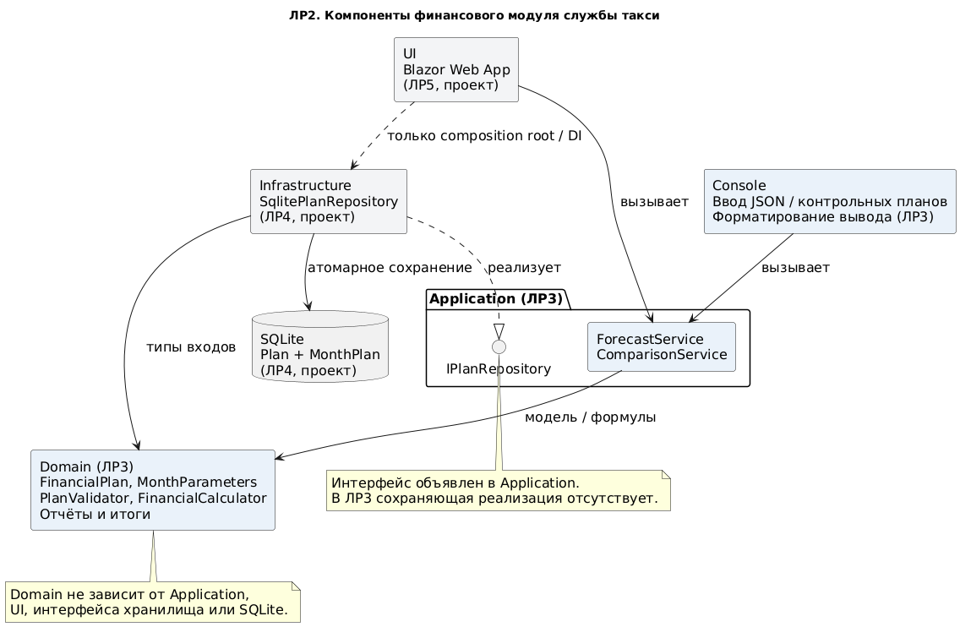
Исходник и полноразмерные SVG/PDF: docs/diagrams/components.*

Диаграмма классов
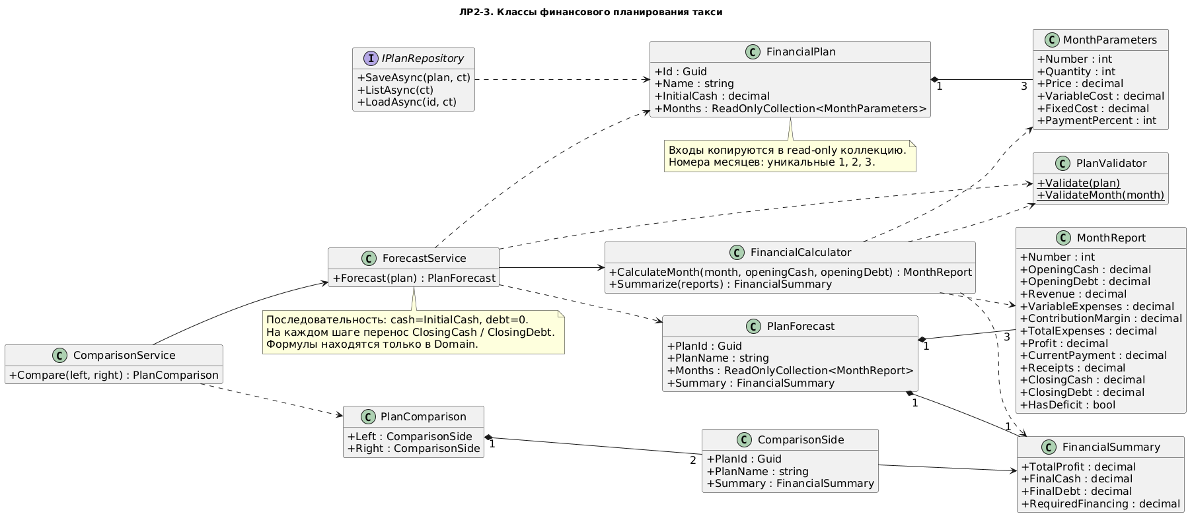
Исходник и полноразмерные SVG/PDF: docs/diagrams/domain.*

Логическая ER-модель
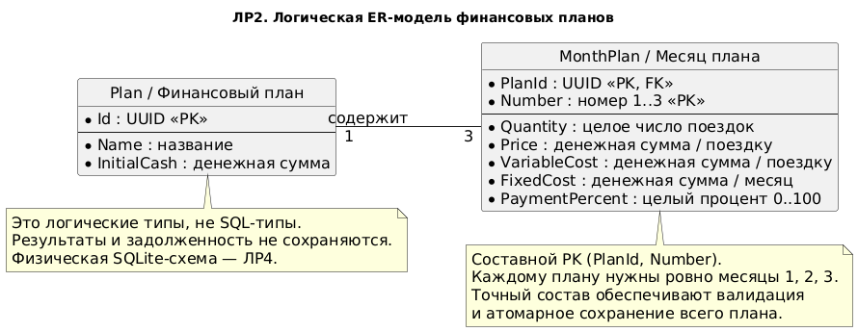
Исходник и полноразмерные SVG/PDF: docs/diagrams/er.*

